Ngày …… tháng …… năm 2026 Họ và tên giáo viên: ……………………
Tổ chuyên môn: Sử - Địa - Sinh
TÊN BÀI DẠY:
BÀI 7: DÂN SỐ VIỆT NAM
Môn học: Địa lí; lớp: 12
Thời gian thực hiện: 2 tiết (tiết 14, 15)
(KHBD hoà nhập dùng chung. Phạm vi áp dụng: Lớp 12A3, 12A5: 01 HS khuyết tật vận động (nặng) · Lớp 12A7: 01 HS khuyết tật vận động (nặng), 01 HS khuyết tật nhìn (nặng) · Lớp 12A2: 01 HS khuyết tật nhìn (nặng) · Các lớp khác: dạy theo phần chung, bỏ qua các dòng điều chỉnh HSKT.)
I. MỤC TIÊU
1. Kiến thức:
- Trình bày được đặc điểm dân số (quy mô và gia tăng, cơ cấu, phân bố dân cư); phân tích được các thế mạnh và hạn chế về dân số đối với phát triển kinh tế – xã hội Việt Nam.
- Nêu được chiến lược và giải pháp phát triển dân số; liên hệ được một số vấn đề dân số ở địa phương.
- Sử dụng được bản đồ, số liệu thống kê để nhận xét, giải thích về đặc điểm dân số Việt Nam; vẽ được biểu đồ về dân số.
- Giải thích được một số vấn đề thực tế liên quan đến dân số nước ta.
2. Năng lực:
- Năng lực chung: năng lực tự chủ và tự học; năng lực giao tiếp và hợp tác; năng lực giải quyết vấn đề và sáng tạo.
- Năng lực đặc thù:
+ Năng lực nhận thức khoa học Địa lí: nhận thức thế giới theo quan điểm không gian (sự phân bố dân cư), giải thích hiện tượng và quá trình địa lí (gia tăng dân số giảm, già hoá dân số, mất cân bằng giới tính khi sinh).
+ Năng lực tìm hiểu địa lí: sử dụng các công cụ Địa lí học (Hình 7.1 biểu đồ quy mô và tỉ lệ tăng dân số, Bảng 7 cơ cấu dân số theo nhóm tuổi, Hình 7.2 bản đồ dân số Việt Nam năm 2024, tháp dân số); vẽ biểu đồ; khai thác Internet (số liệu của Cục Thống kê).
+ Năng lực vận dụng kiến thức, kĩ năng đã học: liên hệ vấn đề dân số ở tỉnh Gia Lai (dân cư phân bố không đều giữa vùng cao nguyên phía tây và vùng ven biển phía đông; cộng đồng các dân tộc Gia Rai, Ba Na…).
3. Phẩm chất:
- Trách nhiệm: có ý thức thực hiện chính sách dân số; ủng hộ bình đẳng giới, phản đối lựa chọn giới tính thai nhi; quan tâm, chăm sóc người cao tuổi.
- Yêu nước: trân trọng nguồn lực con người Việt Nam, khối đại đoàn kết 54 dân tộc.
- Chăm chỉ: tích cực hoàn thành bài tập vẽ biểu đồ.
4. Tích hợp:
- Năng lực số:
+ 1.1.NC1b Áp dụng được kỹ thuật tìm kiếm để lấy được dữ liệu, thông tin và nội dung trong môi trường số (tra cứu số liệu dân số của tỉnh trên trang Cục Thống kê).
+ 3.1.NC1a: Áp dụng được các cách tạo và chỉnh sửa nội dung ở các định dạng khác nhau (vẽ biểu đồ cơ cấu dân số bằng bảng tính Excel/Google Trang tính và chia sẻ tệp).
+ 5.2.NC1b; 2.5.NC1a: Sử dụng hệ thống luyện tập trực tuyến do giáo viên tổ chức để củng cố bài học, nhận phản hồi và tự đánh giá; thực hiện đúng quy tắc an toàn, trung thực trong môi trường số.
- Tích hợp giáo dục dân số; bình đẳng giới.
5. Mục tiêu đối với học sinh khuyết tật hoà nhập:
- Yêu cầu chung: Nêu được quy mô dân số năm 2024 (101,3 triệu người), xu hướng tăng chậm lại, cơ cấu dân số vàng, già hoá dân số; kể được 2 thế mạnh, 2 hạn chế về dân số (mức Nhận biết – Thông hiểu).
- Khuyết tật vận động (nặng) (cong vẹo cột sống, đi lại khó khăn; trí tuệ bình thường, hai tay tốt; không ngồi lâu một tư thế, không lên bảng, không di chuyển nhiều, không mang vác): Vẽ biểu đồ trên giấy in sẵn khung hoặc bằng bảng tính trên điện thoại tại bàn; không lên bảng.
- Khuyết tật nhìn (nặng) (thị lực kém; nghe hiểu, ghi nhớ tốt; không đọc được chữ cỡ 12 – 13pt, khó nhìn bản đồ, biểu đồ, màn hình chiếu): Nhận xét biểu đồ, bản đồ qua lời mô tả của GV/bạn và số liệu đọc to; được miễn vẽ biểu đồ, thay bằng nhận xét số liệu bằng lời.
- Theo dõi riêng từng em ở Kế hoạch giáo dục cá nhân năm học 2026 – 2027 trong hồ sơ tổ chuyên môn.
II. THIẾT BỊ DẠY HỌC VÀ HỌC LIỆU
1. Thiết bị dạy học:
- GV: Máy tính cá nhân, Tivi, máy chiếu... kết nối mạng Internet.
- HS: Thiết bị số cá nhân (điện thoại thông minh/máy tính bảng) có kết nối mạng di động/Wifi; thước kẻ, compa, bút chì.
2. Học liệu:
- SGK Địa lí 12.
- Bản đồ dân cư Việt Nam; Hình 7.1. Quy mô dân số và tỉ lệ tăng dân số của nước ta giai đoạn 1979 – 2024; Hình 7.2. Bản đồ dân số Việt Nam năm 2024; Bảng 7. Cơ cấu dân số theo nhóm tuổi giai đoạn 1999 – 2024.
- Phiếu học tập số 1, 2, 3; giấy khổ lớn (A0, A4), bút dạ, bút màu.
3. Thiết kế phổ quát (áp dụng cho cả lớp) và thiết bị hỗ trợ học sinh khuyết tật:
- Bản đồ, biểu đồ, bảng số liệu luôn kèm mô tả bằng lời (GV hoặc HS đọc to: “phía bắc… phía nam…”, “cột năm 2024 cao nhất…”) – vừa giúp HS khiếm thị, vừa rèn kĩ năng đọc bản đồ cho cả lớp.
- Phiếu học tập in sẵn khung bảng (HS chỉ điền, không kẻ bảng, chép đề); có bản in chữ to (Arial 18 – 22pt, đậm) cho HS cần.
- Chấp nhận nhiều cách thể hiện sản phẩm: trình bày miệng tại chỗ, ghi âm, chụp ảnh vở, sản phẩm số – thay cho bắt buộc lên bảng, đi lại treo sản phẩm.
- Nhóm học tập lấy bàn của HSKT làm bàn trung tâm; sau mỗi 15 – 20 phút có 1 – 2 phút chuyển hoạt động (nghỉ mắt, vươn vai tại chỗ).
- Gửi trước phiếu, hình ảnh (bản đồ, biểu đồ phóng to) lên nhóm lớp để HS xem trước, phóng to trên điện thoại.
- Khuyết tật vận động (nặng): Bàn đầu sát lối đi, gần cửa; đệm tựa lưng, giá đỡ sách (tài liệu ngang tầm mắt); bạn cùng bàn hỗ trợ lấy, cất đồ dùng.
- Khuyết tật nhìn (nặng): Phiếu và hình chữ to trên giấy trắng ngà; kính lúp, đèn bàn; bản đồ in phóng to A3 tô viền đậm (hoặc bản đồ nổi tự làm bằng keo nến); điện thoại bật chế độ đọc màn hình; bàn đầu chính diện màn hình.
III. TIẾN TRÌNH DẠY HỌC
HOẠT ĐỘNG 1: MỞ ĐẦU (5 phút)
a) Mục tiêu:
- Khơi gợi hứng thú, huy động hiểu biết của HS về dân số Việt Nam.
b) Nội dung: Trò chơi “ĐÚNG HAY SAI?” với 4 nhận định: (1) Năm 2024 dân số nước ta trên 100 triệu người; (2) Việt Nam có 54 dân tộc; (3) Hiện nay số trẻ em nhiều hơn số người cao tuổi; (4) Dân số nước ta sống chủ yếu ở thành thị.
c) Sản phẩm: (1) Đúng – 101,3 triệu người; (2) Đúng; (3) Đúng – năm 2024 nhóm dưới 15 tuổi chiếm 23,3%, nhóm từ 65 tuổi trở lên 9,3%; (4) Sai – dân nông thôn chiếm 61,5%.
d) Tổ chức thực hiện:
Bước 1: Giao nhiệm vụ: GV chiếu lần lượt 4 nhận định; HS giơ thẻ xanh (Đúng) – đỏ (Sai) trong 10 giây/nhận định.
Bước 2: Thực hiện nhiệm vụ: HS suy nghĩ, giơ thẻ.
Bước 3: Báo cáo, thảo luận: GV mời HS giải thích lựa chọn; công bố đáp án.
Bước 4: Kết luận, nhận định:
- GV nhận xét sự tham gia của HS.
- GV dẫn dắt vào bài mới: “Dân số là nhân tố quan trọng hàng đầu trong sự nghiệp xây dựng và bảo vệ Tổ quốc. Dân số Việt Nam có đặc điểm gì và những đặc điểm này có ảnh hưởng như thế nào đến sự phát triển kinh tế – xã hội của nước ta?”
*Điều chỉnh đối với HSKT: KT vận động – giơ thẻ tại chỗ. KT nhìn – GV đọc to nhận định; HS trả lời bằng lời.
HOẠT ĐỘNG 2: HÌNH THÀNH KIẾN THỨC MỚI
Nội dung 1. Tìm hiểu đặc điểm dân số (tiết 14 – 40 phút)
a) Mục tiêu:
- HS trình bày được quy mô, gia tăng dân số, cơ cấu dân số (giới tính, tuổi, dân tộc, trình độ học vấn) và phân bố dân cư; sử dụng biểu đồ, bảng số liệu, bản đồ để nhận xét, giải thích.
- 1.1.NC1b: Tra cứu số dân, mật độ dân số năm 2024 của tỉnh Gia Lai trên trang Cục Thống kê.
b) Nội dung: HS quan sát Hình 7.1, Bảng 7, Hình 7.2, đọc mục I (SGK tr.34 – 37), hoạt động nhóm hoàn thành Phiếu học tập số 1.
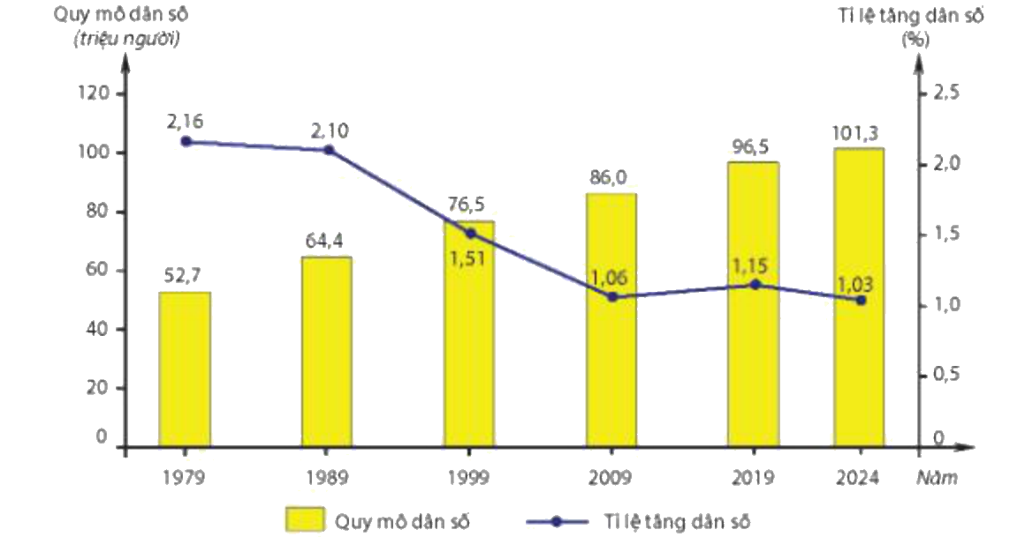
Hình 7.1. Quy mô dân số và tỉ lệ tăng dân số của nước ta giai đoạn 1979 – 2024 (Nguồn: SGK Địa lí 12 – Kết nối tri thức với cuộc sống, tr.34)
Bảng 7. CƠ CẤU DÂN SỐ THEO NHÓM TUỔI CỦA NƯỚC TA GIAI ĐOẠN 1999 – 2024 (Đơn vị: %)
Nhóm tuổi | 1999 | 2009 | 2019 | 2024
Dưới 15 tuổi | 33,1 | 24,5 | 24,3 | 23,3
Từ 15 đến 64 tuổi | 61,1 | 69,1 | 68,0 | 67,4
Từ 65 tuổi trở lên | 5,8 | 6,4 | 7,7 | 9,3
(Nguồn: Cục Thống kê)
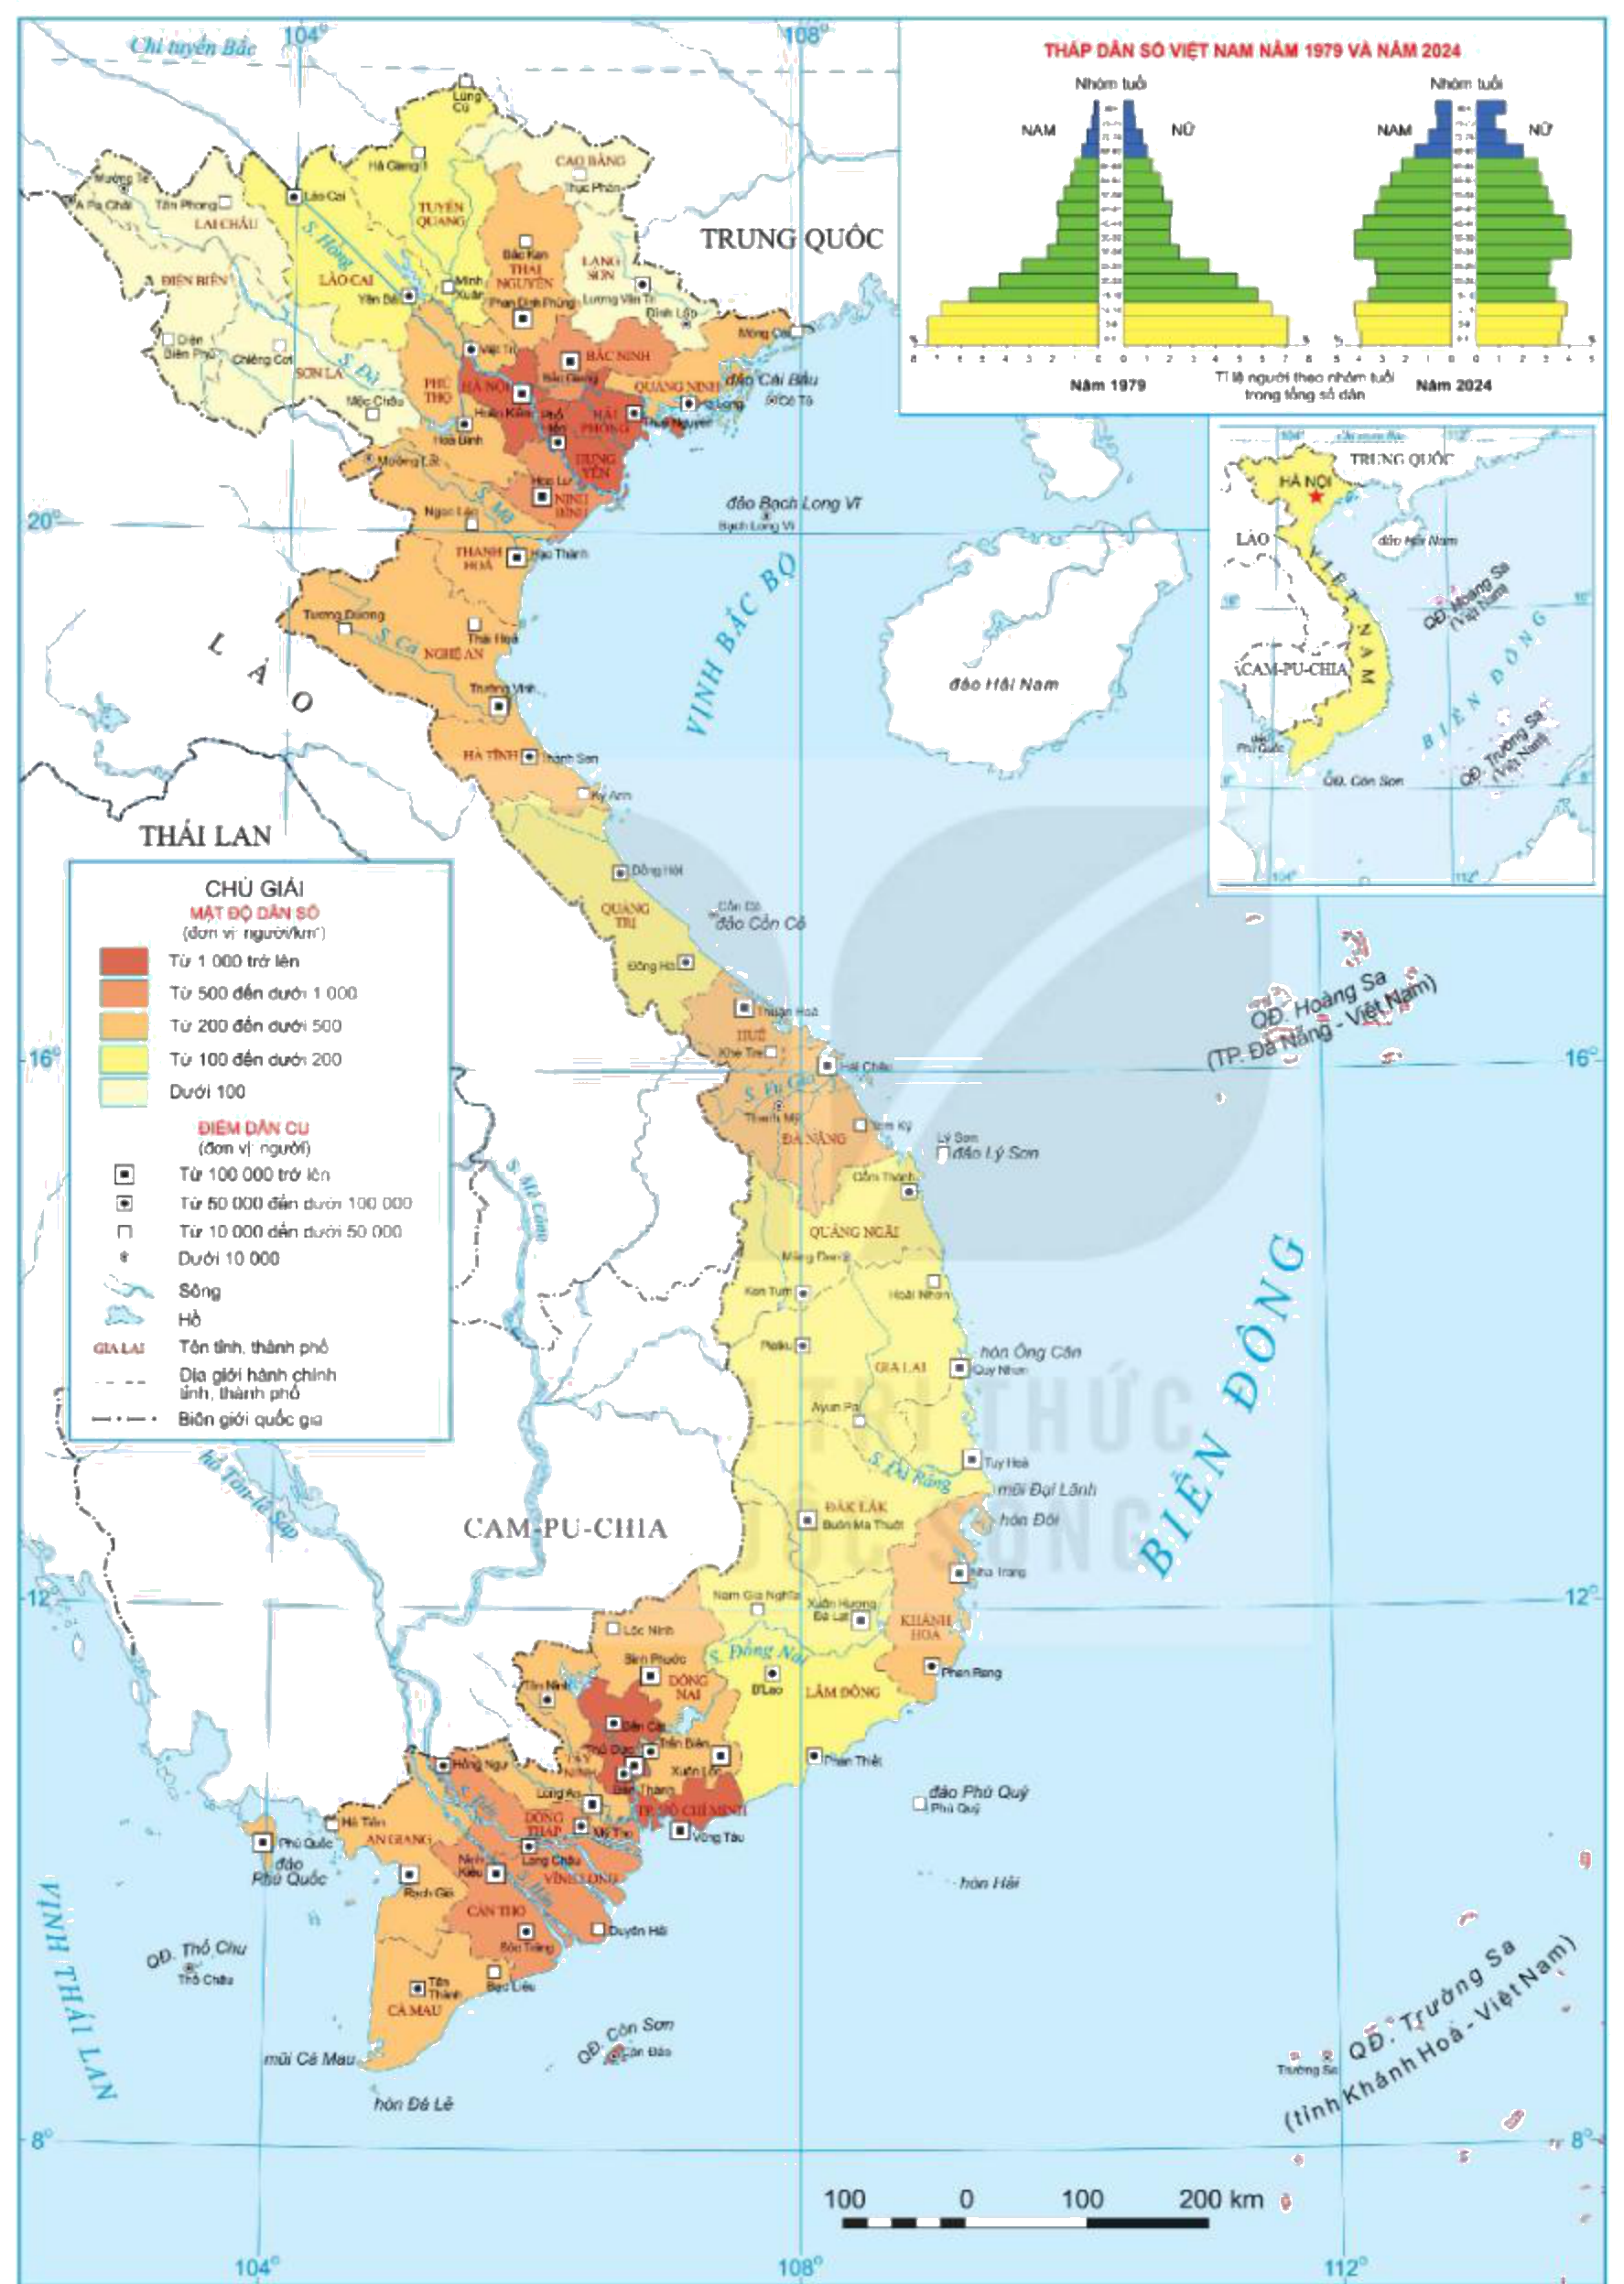
Hình 7.2. Bản đồ dân số Việt Nam năm 2024 (Nguồn: SGK Địa lí 12 – Kết nối tri thức với cuộc sống, tr.36)
PHIẾU HỌC TẬP SỐ 1 – ĐẶC ĐIỂM DÂN SỐ
Đặc điểm | Biểu hiện (số liệu dẫn chứng) – giải thích
Quy mô và gia tăng dân số (Nhóm 1)
Cơ cấu dân số theo giới tính, theo tuổi (Nhóm 2)
Cơ cấu dân số theo dân tộc, trình độ học vấn (Nhóm 3)
Phân bố dân cư (Nhóm 4)
c) Sản phẩm: HS hoàn thành tìm hiểu kiến thức qua phiếu học tập.
I. ĐẶC ĐIỂM DÂN SỐ
1. Quy mô và gia tăng dân số: nước đông dân; năm 2024 có 101,3 triệu người, đứng thứ ba Đông Nam Á, thứ 16 thế giới; hàng triệu người Việt Nam định cư ở nước ngoài. Quy mô dân số lớn, tiếp tục tăng nhưng có xu hướng tăng chậm lại, tỉ lệ tăng dân số giảm dần (2,16% năm 1979 → 1,03% năm 2024).
2. Cơ cấu dân số
- Theo giới tính: khá cân bằng (năm 2024 nam 49,91%, nữ 50,09%); nhưng mất cân bằng giới tính khi sinh (111,4 bé trai/100 bé gái).
- Theo tuổi: biến đổi nhanh theo hướng giảm tỉ lệ trẻ em, tăng tỉ lệ người cao tuổi; đang có cơ cấu dân số vàng và bước vào thời kì già hoá dân số.
- Theo dân tộc: 54 dân tộc; dân tộc Kinh khoảng 85%, các dân tộc thiểu số khoảng 15%; sinh sống đan xen, truyền thống đoàn kết.
- Theo trình độ học vấn: được nâng cao (năm 2024, 96,6% dân số từ 15 tuổi trở lên biết chữ; số năm đi học trung bình của dân số từ 25 tuổi trở lên là 9,6 năm); còn khác biệt giữa thành thị – nông thôn, giữa các vùng.
3. Phân bố dân cư: năm 2024 mật độ dân số 306 người/km², gấp khoảng 5 lần thế giới; chênh lệch giữa các vùng (Đồng bằng sông Hồng 1 034 người/km² – cao nhất; Trung du và miền núi phía Bắc 136 người/km² – thấp nhất), giữa thành thị và nông thôn (dân nông thôn chiếm 61,5%).
d) Tổ chức thực hiện:
Bước 1: Giao nhiệm vụ:
- GV chia lớp thành 4 nhóm, giao nhiệm vụ theo Phiếu học tập số 1 trong 12 phút; mỗi nhóm trình bày 4 phút.
- GV yêu cầu Nhóm 1 tính: “Từ năm 1979 đến năm 2024 dân số nước ta tăng thêm bao nhiêu triệu người, gấp bao nhiêu lần?”; Nhóm 4 tra cứu: “Hãy tìm số dân và mật độ dân số tỉnh Gia Lai năm 2024 trên trang của Cục Thống kê (gso.gov.vn), so sánh với mật độ trung bình cả nước.”
Bước 2: Thực hiện nhiệm vụ:
- Các nhóm đọc SGK, phân tích biểu đồ, bảng số liệu, bản đồ; tra cứu; ghi kết quả vào phiếu.
- Dự kiến sản phẩm Nhóm 1: tăng 101,3 − 52,7 = 48,6 triệu người, gấp khoảng 1,92 lần.
Bước 3: Báo cáo, thảo luận:
- GV mời đại diện các nhóm trình bày, chỉ trên bản đồ Hình 7.2 các tỉnh có mật độ dưới 100 người/km² (Lai Châu, Điện Biên…) và từ 1 000 người/km² trở lên (Hà Nội, Bắc Ninh, Hưng Yên, TP. Hồ Chí Minh…); các nhóm khác nhận xét, bổ sung.
- GV hỏi: “Vì sao tỉ lệ tăng dân số giảm nhưng quy mô dân số vẫn tăng?” (do quy mô dân số lớn, số người trong độ tuổi sinh đẻ đông).
Bước 4: Kết luận, nhận định:
- GV nhận xét, đánh giá thái độ, quá trình làm việc, kết quả hoạt động của HS.
- GV chốt kiến thức cơ bản lên màn chiếu.
*Lồng ghép giáo dục bình đẳng giới: mất cân bằng giới tính khi sinh là hệ quả của tư tưởng trọng nam; pháp luật nghiêm cấm lựa chọn giới tính thai nhi.
*Điều chỉnh đối với HSKT: KT vận động – làm việc tại bàn, tra cứu trên điện thoại; trình bày ngồi tại chỗ. KT nhìn – GV/bạn mô tả biểu đồ, bản đồ bằng lời (“cột năm 2024 cao nhất 101,3; đường tỉ lệ đi xuống…”); HS nhận xét bằng lời.
Nội dung 2. Tìm hiểu thế mạnh và hạn chế về dân số (tiết 15 – 15 phút)
a) Mục tiêu:
- HS phân tích được các thế mạnh và hạn chế về dân số đối với phát triển kinh tế – xã hội nước ta.
b) Nội dung: HS đọc mục II (SGK tr.37), thảo luận cặp đôi hoàn thành Phiếu học tập số 2.
PHIẾU HỌC TẬP SỐ 2 – THẾ MẠNH VÀ HẠN CHẾ VỀ DÂN SỐ
Đặc điểm dân số | Thế mạnh | Hạn chế
Quy mô dân số lớn
Cơ cấu dân số vàng, già hoá dân số
Phân bố dân cư chênh lệch
c) Sản phẩm: HS hoàn thành tìm hiểu kiến thức:
II. THẾ MẠNH VÀ HẠN CHẾ VỀ DÂN SỐ
1. Thế mạnh: dân số đông → thị trường tiêu thụ lớn, động lực phát triển kinh tế – xã hội, tăng sức hấp dẫn thu hút đầu tư; người Việt Nam ở nước ngoài là nguồn lực quan trọng; quy mô lớn, cơ cấu dân số vàng → nguồn lao động dồi dào; mức sinh thấp, gia đình ít con → thuận lợi chăm sóc trẻ em, nâng cao chất lượng dân số và cuộc sống.
2. Hạn chế: quy mô lớn, tăng hằng năm → thách thức về an ninh lương thực, năng lượng, việc làm, giáo dục, y tế, tài nguyên, môi trường; số lượng và tỉ lệ người cao tuổi ngày càng lớn → tăng chi phí an sinh xã hội, chăm sóc người cao tuổi; phân bố chênh lệch → nơi đông dân gây sức ép tài nguyên, môi trường, quá tải dịch vụ; nơi thưa dân thiếu lao động khai thác tài nguyên.
d) Tổ chức thực hiện:
Bước 1: Giao nhiệm vụ:
- GV phát Phiếu học tập số 2, giao cặp đôi trong 6 phút.
Bước 2: Thực hiện nhiệm vụ:
- Các cặp đọc SGK, thảo luận, điền phiếu.
Bước 3: Báo cáo, thảo luận:
- GV mời 2 cặp trình bày; các cặp khác bổ sung.
- GV liên hệ: “Tỉnh Gia Lai có vùng cao nguyên thưa dân, vùng ven biển phía đông đông dân hơn. Điều này tạo thuận lợi, khó khăn gì cho phát triển kinh tế của tỉnh?”
Bước 4: Kết luận, nhận định:
- GV nhận xét, đánh giá; chốt kiến thức cơ bản lên màn chiếu.
*Điều chỉnh đối với HSKT: KT vận động – thảo luận cặp đôi tại bàn. KT nhìn – trình bày thế mạnh, hạn chế bằng lời; phiếu chữ to.
Nội dung 3. Tìm hiểu chiến lược dân số (tiết 15 – 10 phút)
a) Mục tiêu:
- HS nêu được mục tiêu và giải pháp của chiến lược dân số ở nước ta đến năm 2030; liên hệ được với địa phương.
b) Nội dung: HS đọc mục III (SGK tr.37 – 38), Em có biết (Luật Dân số năm 2025), trả lời câu hỏi theo kĩ thuật “hỏi – đáp nhanh”.
c) Sản phẩm: Câu trả lời của HS:
III. CHIẾN LƯỢC DÂN SỐ
1. Mục tiêu của chiến lược (Chiến lược Dân số Việt Nam đến năm 2030, ban hành năm 2019): duy trì vững chắc mức sinh thay thế (bình quân mỗi phụ nữ có 2,1 con), giảm chênh lệch mức sinh giữa các vùng, đối tượng; bảo vệ và phát triển dân số các dân tộc thiểu số dưới 10 nghìn người; đưa tỉ số giới tính khi sinh về mức cân bằng tự nhiên, duy trì cơ cấu tuổi hợp lí; nâng cao chất lượng dân số; thúc đẩy phân bố dân số hợp lí, bảo đảm quốc phòng, an ninh; hoàn thành cơ sở dữ liệu quốc gia về dân cư; phát huy lợi thế cơ cấu dân số vàng; thích ứng với già hoá dân số.
2. Giải pháp phát triển dân số: hoàn thiện chính sách, pháp luật về dân số (Luật Dân số được Quốc hội thông qua ngày 10/12/2025); đẩy mạnh giáo dục, truyền thông về dân số và phát triển; phát triển mạng lưới dịch vụ nâng cao chất lượng dân số; bảo đảm đủ nguồn lực cho công tác dân số; tăng cường hợp tác khu vực, quốc tế.
d) Tổ chức thực hiện:
Bước 1: Giao nhiệm vụ:
- GV yêu cầu HS đọc SGK trong 4 phút, chuẩn bị trả lời 3 câu hỏi: (1) Mức sinh thay thế là bao nhiêu con/phụ nữ? (2) Nêu 3 mục tiêu chiến lược em thấy cấp thiết nhất. (3) Ở địa phương em có hoạt động nào thực hiện chính sách dân số?
Bước 2: Thực hiện nhiệm vụ:
- HS đọc SGK, ghi câu trả lời vào vở.
Bước 3: Báo cáo, thảo luận:
- GV gọi ngẫu nhiên HS trả lời; HS khác bổ sung (ví dụ: tuyên truyền kết hôn, sinh con đúng độ tuổi, khám sức khoẻ trước hôn nhân; chăm sóc người cao tuổi ở thôn, làng).
Bước 4: Kết luận, nhận định:
- GV nhận xét, chốt kiến thức cơ bản lên màn chiếu.
*Điều chỉnh đối với HSKT: KT vận động – trả lời tại chỗ. KT nhìn – nghe GV/bạn đọc mục tiêu chiến lược; trả lời bằng lời.
HOẠT ĐỘNG 3: LUYỆN TẬP (tiết 15 – 15 phút)
a) Mục tiêu:
- Rèn kĩ năng nhận xét biểu đồ, vẽ biểu đồ cơ cấu dân số; củng cố kiến thức bằng sơ đồ tư duy và bài củng cố trực tuyến.
- 3.1.NC1a: Vẽ biểu đồ bằng bảng tính và chia sẻ tệp; 5.2.NC1b; 2.5.NC1a: Làm bài luyện tập trực tuyến, tự đánh giá.
b) Nội dung: Luyện tập SGK tr.38: (1) Dựa vào Hình 7.1, nhận xét và giải thích sự biến động quy mô dân số và tỉ lệ tăng dân số giai đoạn 1979 – 2024. (2) Dựa vào Bảng 7, vẽ biểu đồ thể hiện cơ cấu dân số theo nhóm tuổi năm 1999 và năm 2024, nêu nhận xét. Làm bài củng cố trực tuyến (phần cuối KHBD).
c) Sản phẩm: Biểu đồ, nhận xét của HS; kết quả bài làm trực tuyến.
Hướng dẫn:
- Câu 1: quy mô dân số tăng liên tục (52,7 triệu → 101,3 triệu người, gấp khoảng 1,92 lần); tỉ lệ tăng dân số giảm (2,16% → 1,03%). Giải thích: quy mô dân số lớn, nhiều người trong độ tuổi sinh đẻ nên số dân vẫn tăng; thực hiện tốt chính sách dân số, kinh tế – xã hội phát triển nên mức sinh giảm.
- Câu 2: vẽ 2 biểu đồ tròn (năm 1999 và năm 2024), mỗi biểu đồ 3 phần (dưới 15 tuổi; 15 – 64 tuổi; từ 65 tuổi trở lên), có tên biểu đồ, chú giải. Nhận xét: tỉ lệ dưới 15 tuổi giảm 9,8 điểm % (33,1% → 23,3%); 15 – 64 tuổi tăng 6,3 điểm % (61,1% → 67,4%); từ 65 tuổi trở lên tăng 3,5 điểm % (5,8% → 9,3%) → dân số đang già hoá, đang trong thời kì cơ cấu dân số vàng.
d) Tổ chức thực hiện:
Bước 1: Giao nhiệm vụ:
- GV giao: nửa lớp vẽ biểu đồ trên giấy, nửa lớp vẽ bằng Excel/Google Trang tính trên điện thoại (8 phút); sau đó cả lớp quét mã QR làm bài củng cố trực tuyến (5 phút).
Bước 2: Thực hiện nhiệm vụ:
- HS vẽ biểu đồ, viết nhận xét; HS vẽ bằng bảng tính chụp màn hình gửi lên Padlet/Zalo; làm bài trực tuyến.
Bước 3: Báo cáo, thảo luận:
- GV chiếu 2 biểu đồ (1 vẽ tay, 1 vẽ bằng bảng tính) để lớp nhận xét về tính chính xác, thẩm mĩ; chiếu thống kê kết quả bài trực tuyến, chữa câu sai nhiều (gọi theo nội dung phương án).
Bước 4: Kết luận, nhận định:
- GV đánh giá; hướng dẫn HS chốt lại kiến thức có liên quan bằng sơ đồ tư duy bài học.
*Điều chỉnh đối với HSKT: KT vận động – vẽ bằng bảng tính trên điện thoại tại bàn; làm bài trực tuyến thêm 3 – 5 phút. KT nhìn – miễn vẽ biểu đồ, trả lời nhận xét bằng lời theo số liệu bạn đọc; phóng to đề hoặc bạn đọc đề bài trực tuyến.
HOẠT ĐỘNG 4: VẬN DỤNG (tiết 15 – 5 phút)
a) Mục tiêu:
- Giải thích được một số vấn đề thực tế liên quan đến dân số nước ta; liên hệ địa phương.
b) Nội dung: Vận dụng SGK tr.38: giải thích một số vấn đề thực tế liên quan đến dân số nước ta – tỉ lệ tăng dân số tự nhiên ngày càng giảm; tình trạng mất cân bằng giới tính khi sinh cao; cơ cấu dân số đang biến đổi theo hướng già hoá; dân cư phân bố không đều. Mỗi nhóm chọn 1 vấn đề.
c) Sản phẩm: Bài làm của nhóm HS gửi trên Padlet/Zalo.
d) Tổ chức thực hiện:
Bước 1: Giao nhiệm vụ:
- GV giao 4 nhóm, mỗi nhóm 1 vấn đề, làm ở nhà; khuyến khích liên hệ số liệu tỉnh Gia Lai.
Bước 2: Thực hiện nhiệm vụ:
- HS tìm hiểu, viết bài, nộp lên Padlet/Zalo.
Bước 3: Báo cáo, thảo luận:
- Đầu tiết học sau, GV chiếu bài của 1 – 2 nhóm; cả lớp nhận xét.
Bước 4: Kết luận, nhận định:
- GV đánh giá quá trình tự học; dặn dò đọc trước Bài 8. Lao động và việc làm.
*Điều chỉnh đối với HSKT: KT vận động – làm phần viết, tra cứu trên máy tại nhà. KT nhìn – ghi âm phần giải thích thay bài viết.

 | ……………, ngày …… tháng …… năm 2026
TỔ TRƯỞNG CHUYÊN MÔN  …………………… |  | NGƯỜI SOẠN  ……………………
KIỂM TRA CỦA LÃNH ĐẠO
PHÓ HIỆU TRƯỞNG

……………………
PHỤ LỤC. MA TRẬN ĐIỀU CHỈNH DẠY HỌC HOÀ NHẬP
(Chỉ ghi phần điều chỉnh riêng; phần dùng chung nằm ở mục II.3 “Thiết kế phổ quát”. Khi có HSKT loại khác, bổ sung một cột.)
Hoạt động | Khuyết tật vận động (nặng) | Khuyết tật nhìn (nặng)
HĐ1. Mở đầu | Giơ thẻ tại chỗ. | GV đọc nhận định; trả lời bằng lời.
HĐ2. Hình thành kiến thức | Làm việc tại bàn, tra cứu trên điện thoại; trình bày ngồi tại chỗ. | Mô tả biểu đồ, bản đồ bằng lời; phiếu chữ to; trả lời bằng lời.
HĐ3. Luyện tập | Vẽ biểu đồ bằng bảng tính trên điện thoại; thêm thời gian bài trực tuyến. | Miễn vẽ biểu đồ, nhận xét bằng lời; bạn đọc đề.
HĐ4. Vận dụng | Viết, tra cứu trên máy tại nhà. | Ghi âm phần giải thích.
Đánh giá | Đánh giá qua phiếu tại bàn, trình bày tại chỗ, phần việc trong nhóm; không đánh giá việc lên bảng, đi lại; bài trực tuyến được thêm 3 – 5 phút hoặc làm ở nhà nếu mệt; kiểm tra định kì +15 – 20 phút, phòng tầng 1. | Ưu tiên vấn đáp, trình bày miệng; câu hỏi đọc bản đồ, biểu đồ chuyển sang dạng số liệu/lời mô tả; đề in 20 – 22pt, có người đọc đề, khoanh trên đề (miễn tô phiếu); kiểm tra định kì +20 – 30 phút.

SƠ ĐỒ TƯ DUY VÀ MA TRẬN ĐỀ CỦNG CỐ
Bài 7. Dân số Việt Nam (Địa lí 12)
A. Sơ đồ tư duy bài học (dạng bong bóng)
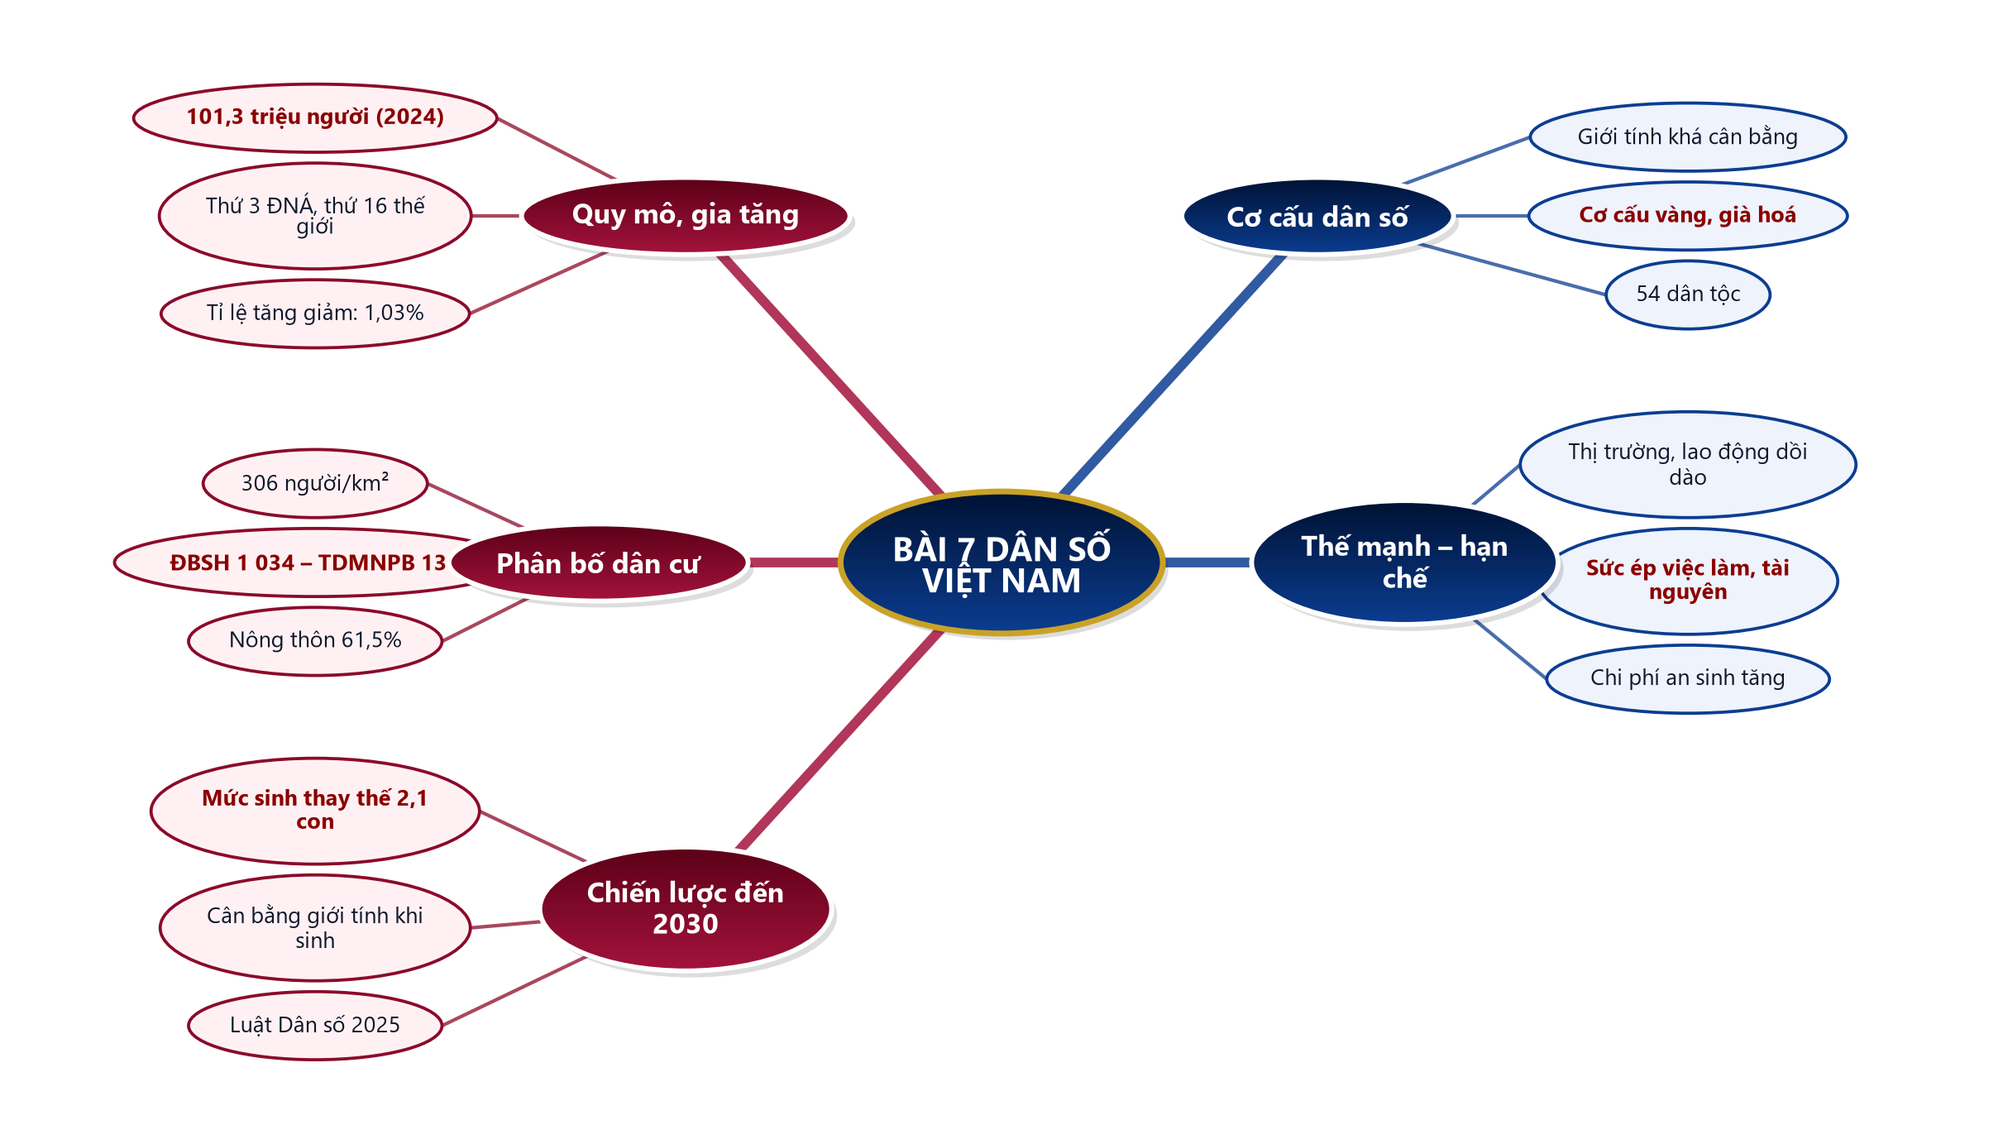
B. Ma trận đề củng cố
Câu | Nội dung kiến thức | Dạng thức | NB | TH | VD | VDC
1 | Quy mô dân số 2024 | Nhiều lựa chọn | ✓
2 | Xu hướng gia tăng | Nhiều lựa chọn |  | ✓
3 | Mất cân bằng giới tính khi sinh | Nhiều lựa chọn | ✓
4 | Cơ cấu dân số theo tuổi | Nhiều lựa chọn |  | ✓
5 | Mật độ dân số | Nhiều lựa chọn | ✓
6 | Thế mạnh về dân số | Nhiều lựa chọn |  | ✓
7 | Hạn chế về dân số | Nhiều lựa chọn |  |  | ✓
8 | Mục tiêu chiến lược | Nhiều lựa chọn | ✓
9 | Cơ cấu nhóm tuổi (đúng sai) | Đúng – sai (4 ý) |  |  | ✓
 | Tổng số câu | 9 | 4 | 3 | 2 | 0

C. Phòng thi trực tuyến (bảo mật)
 | BÀI CỦNG CỐ ONLINE  Đường link: https://trangtu66.github.io/Taode_thi_online/dia_cc_bai7_k12.html  Đề trộn câu, trộn phương án cho từng học sinh; trang làm bài không chứa đáp án; học sinh chỉ thấy điểm, lời giải chỉ mở khi giáo viên chữa bài.

D. Đề củng cố – đáp án và lời giải chi tiết
Ghi chú cho GV: đáp án đúng được gạch chân và tô đỏ; đề trực tuyến tự trộn câu và phương án nên khi chữa bài gọi theo NỘI DUNG phương án, không gọi theo chữ cái.
PHẦN I. Câu trắc nghiệm nhiều phương án lựa chọn
Câu 1 (Nhận biết). Năm 2024, dân số nước ta là
A. 96,5 triệu người
B. 101,3 triệu người
C. 86,0 triệu người
D. 115,2 triệu người
Đáp án: B. Lời giải: SGK tr.34: năm 2024 nước ta có 101,3 triệu người, đứng thứ ba Đông Nam Á và thứ 16 thế giới.
Câu 2 (Thông hiểu). Nhận xét nào sau đây đúng về gia tăng dân số nước ta giai đoạn 1979 – 2024?
A. Quy mô dân số không đổi
B. Quy mô dân số giảm, tỉ lệ tăng dân số tăng
C. Quy mô và tỉ lệ tăng dân số đều tăng
D. Quy mô dân số tăng liên tục nhưng tỉ lệ tăng dân số có xu hướng giảm
Đáp án: D. Lời giải: Hình 7.1: quy mô 52,7 → 101,3 triệu người; tỉ lệ tăng 2,16% → 1,03%. SGK tr.34: quy mô lớn, tiếp tục tăng nhưng tăng chậm lại.
Câu 3 (Nhận biết). Năm 2024, trong số trẻ được sinh ra ở nước ta, cứ 100 bé gái tương ứng bình quân có
A. 111,4 bé trai
B. 99,6 bé trai
C. 100 bé trai
D. 105 bé trai
Đáp án: A. Lời giải: SGK tr.35: trong số trẻ được sinh ra năm 2024, cứ 100 bé gái tương ứng bình quân có 111,4 bé trai – mất cân bằng giới tính khi sinh.
Câu 4 (Thông hiểu). Cơ cấu dân số theo tuổi của nước ta biến đổi theo hướng giảm tỉ lệ trẻ em, tăng tỉ lệ người cao tuổi chủ yếu do
A. người dân di cư ra nước ngoài
B. mức sinh tăng, tuổi thọ giảm
C. mức sinh giảm, tuổi thọ tăng
D. chiến tranh kéo dài
Đáp án: C. Lời giải: SGK tr.35: do mức sinh giảm, tuổi thọ tăng nên cơ cấu dân số theo tuổi biến đổi nhanh theo hướng giảm tỉ lệ trẻ em, tăng tỉ lệ người cao tuổi.
Câu 5 (Nhận biết). Vùng có mật độ dân số cao nhất nước ta năm 2024 là
A. Tây Nguyên
B. Trung du và miền núi phía Bắc
C. Đồng bằng sông Hồng
D. Đồng bằng sông Cửu Long
Đáp án: C. Lời giải: SGK tr.37: Đồng bằng sông Hồng có mật độ dân số cao nhất, lên tới 1 034 người/km²; Trung du và miền núi phía Bắc thấp nhất (136 người/km²).
Câu 6 (Thông hiểu). Quy mô dân số lớn, cơ cấu dân số vàng tạo cho nước ta thế mạnh là
A. nguồn lao động dồi dào, thị trường tiêu thụ lớn
B. không còn sức ép về việc làm
C. giảm chi phí an sinh xã hội
D. phân bố dân cư đồng đều
Đáp án: A. Lời giải: SGK tr.37: quy mô dân số lớn, cơ cấu dân số vàng → nguồn lao động dồi dào; dân số đông → thị trường tiêu thụ lớn.
Câu 7 (Vận dụng). Số lượng và tỉ lệ người cao tuổi ngày càng lớn đặt ra yêu cầu cấp thiết nào đối với nước ta?
A. Tăng nhanh số trường mầm non
B. Tăng chi phí cho an sinh xã hội, chăm sóc người cao tuổi, dịch vụ y tế
C. Giảm đầu tư cho y tế
D. Hạn chế đào tạo nhân lực y tế
Đáp án: B. Lời giải: SGK tr.37: số lượng và tỉ lệ người cao tuổi ngày càng lớn đòi hỏi tăng chi phí cho an sinh xã hội, chăm sóc người cao tuổi, dịch vụ y tế.
Câu 8 (Nhận biết). Một trong những mục tiêu của Chiến lược Dân số Việt Nam đến năm 2030 là
A. giảm số dân tộc thiểu số
B. tăng nhanh mức sinh lên 3 con/phụ nữ
C. tập trung dân cư vào các đô thị lớn
D. duy trì vững chắc mức sinh thay thế (bình quân mỗi phụ nữ có 2,1 con)
Đáp án: D. Lời giải: SGK tr.37: duy trì vững chắc mức sinh thay thế (bình quân mỗi phụ nữ trong độ tuổi sinh đẻ có 2,1 con), giảm chênh lệch mức sinh giữa các vùng.
PHẦN II. Câu trắc nghiệm đúng sai
Câu 1. Cho bảng số liệu cơ cấu dân số theo nhóm tuổi của nước ta (%): năm 1999 – dưới 15 tuổi 33,1; từ 15 đến 64 tuổi 61,1; từ 65 tuổi trở lên 5,8. Năm 2024 – lần lượt 23,3; 67,4; 9,3 (Nguồn: Cục Thống kê).
a) Từ năm 1999 đến năm 2024, tỉ lệ nhóm dưới 15 tuổi giảm. → ĐÚNG
Lời giải: 33,1% → 23,3%: giảm 9,8 điểm phần trăm.
b) Tỉ lệ nhóm từ 65 tuổi trở lên năm 2024 tăng 3,5 điểm phần trăm so với năm 1999. → ĐÚNG
Lời giải: 9,3 − 5,8 = 3,5 điểm phần trăm.
c) Biểu đồ thích hợp nhất thể hiện cơ cấu dân số theo nhóm tuổi năm 1999 và năm 2024 là biểu đồ đường. → SAI
Lời giải: Thể hiện cơ cấu của 2 năm nên dùng biểu đồ tròn (hoặc cột chồng 100%); biểu đồ đường thể hiện tốc độ, xu hướng qua nhiều năm.
d) Số liệu cho thấy nước ta đã hết thời kì cơ cấu dân số vàng. → SAI
Lời giải: Nhóm 15 – 64 tuổi năm 2024 chiếm 67,4% (gấp đôi nhóm phụ thuộc). SGK tr.35: Việt Nam đang có cơ cấu dân số vàng và bước vào thời kì già hoá.

